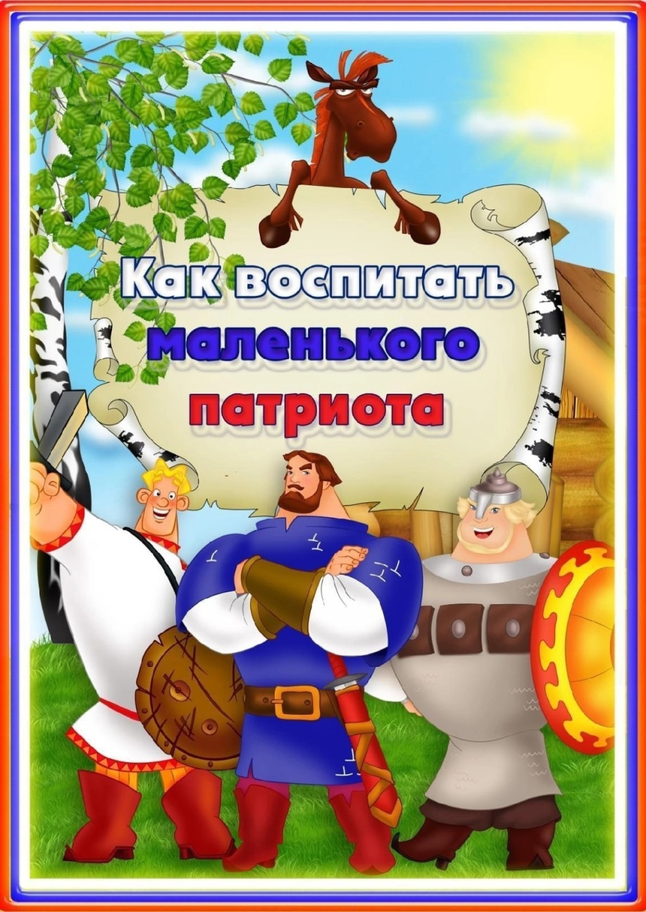
КОНСУЛЬТАЦИЯ ДЛЯ РОДИТЕЛЕЙ: "КАК ВОСПИТАТЬ МАЛЕНЬКОГО ПАТРИОТА".

подготовила

воспитатель Соловьева М.Ю.

24.11.2023

